岳阳综保区兴盛综合服务有限公司

火灾报警控制器组合消防物联网改造项目

比 选 文 件

比选编号：XSGS202501-001

比选人：岳阳综保区兴盛综合服务有限公司

二〇二五年一月

- 比选公告

本次比选金额在国家规定公开比选限额以下，由我司依法依规自行组织，采用简易比选方式确定中选单位。
- 项目概况

1、项目名称：火灾报警控制器组合消防物联网改造项目；
2、项目地点：湖南城陵矶新港区综合保税区；
3、项目基本情况：火灾报警控制器组合消防物联网改造。
4.服务工期：1年。
5、比选范围：详见清单。
6、比选要求：拥有消防维护保养资格，持证上岗；符合国家颁布的验收规范、标准等要求。
- 比选人资格要求
1、具有独立法人资格并依法取得企业营业执照，营业执照处于有效期；
2、具有相关资质证书；
3、无不良信用记录，提供在“信用中国”的查询复印件加盖公章。
（信用中国网址： https://www.creditchina.gov.cn/?navPage=0）

- 资格审查
比选开始时现场核验，提供法定代表人身份证明（非法定代表人参加的须提供授权委托书）、营业执照、信用信息报告，现场比选开始时比选人代表须提供身份证原件。
- 比选办法
本次比选采用“最低价法”比选。比选人根据自身经营状况结合市场行情进行报价，报价格式见附件1，报价文件中总价和各子项单价均不得超过比选控制价清单金额（如比选人认为预算清单中价格有误，须在比选开始前规定的时间内向招选人提出质疑，招邀选人核实的回复意见执行）。
- 比选文件获取
凡有意参加本次比选的单位，请于2025年1月10日至2025年1月12日登录岳阳邦盛实业有限公司官网（http://www.yueyangbangsheng.com/）下载比选文件和相关附件。
- 比选文件递交
比选文件须包含法定代表人身份证明（非法定代表人参与比选的须提供授权委托书）、营业执照、资质证书、“信用中国”的查询报告、比选清单（以上复印件须加盖公章），比选文件递交的截止时间为2025年1月12日下午17时00分，比选时间2025年1月13日上午10时00分。
- 发布公告的媒介
比选公告在岳阳邦盛实业有限公司官网（http://www.yueyangbangsheng.com/）发布。
- 比选小组
本次比选比选小组成员：在比选开始前1天，由我司比选领导小组审定。
- 其它
中选单位须遵守我司相关管理制度，中选后一周内与我公司签订合同，如中选人违反我公司相关规定，将列入黑名单，5年内不允许再参与本司业务，并按我司制度进行相应处罚。
- 联系方式
招 选 人： 岳阳综保区兴盛综合服务有限公司
地 址： 湖南城陵矶临港新区
联 系 人： 李女士
电 话： 13487728986

第二章 比选人须知
条款号 | 条款名称 | 编列内容
1 | 是否接受  联合体比选 | 不接受。
2 | 踏勘现场 | 不组织。
3 | 分 包 | 不允许。
4 | 比选人要求澄清比选文件的时间和方式 | 截止时间：2025年1月12日下午17时00分。  邮件发送。
5 | 比选截止时间 | 2025年1月12日下午17时00分。
6 | 比选开始时间、地点 | 2025年1月13日上午10时00分（岳阳邦盛实业有限公司2楼会议室）。
7 | 澄清和修改  比选文件的  方式 | 在岳阳邦盛实业有限公司官网上发布。
8 | 是否允许递交备选比选方案 | 不允许。
9 | 签字和（或）盖章要求 | 比选文件应当并加盖比选人的单位公章。比选人加盖的单位公章与其营业执照的单位名称应当一致。
10 | 比选文件份数 | 中选单位在领取中选通知书之前，需提供二套完整的纸质比选文件用于备案。
11 | 装订要求 | 胶装。
12 | 是否退还比选文件 | 否。
13 | 比选小组的组建 | 比选小组成员在比选开始前1天，由公司比选领导小组审定。
14 | 中选候选人排序和确定中选人方式 | 本次比选按有效比选报价由低到高确定排序前三名为中选候选人，报价最低者为中选单位。
15 | 履约担保 | 否
16 | 比选报价 | 在满足比文件质量要求的前提下，各比选人结合市场行情及自身经营状况自行报价，报价格式见附件1。
17 | 中选公示 | 中选候选人在邀选人官网公示，公示期3个工作日。
18 | 监 督 | 本项目的比选比选活动接受邀选人、公司纪检及相关部门监督。
19 | 其它 | 中选人须自觉接受邀选人公司现行管理制度。

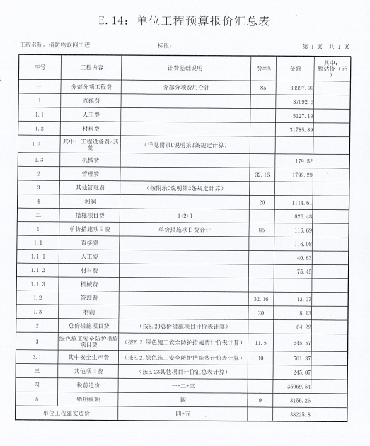

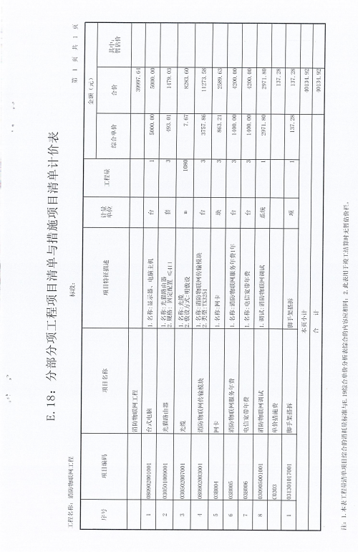

附件2：比选流程
- 比选人签到；
- 比选小组成员（姓名）介绍项目基本情况及注意事项；
- 比选人根据签到顺序依次递交代表人身份证明（非法定代表人参与比选的须提供授权委托书）、营业执照、“信用中国”的查询报告（以上文件须加盖公章），由比选小组成员（姓名）收集。
- 比选小组全体成员当场对比选人提交资料进行检查，由比选小组成员（姓名）当场宣布有效比选人名单。
- 各有效比选人根据签到顺序依次递交报价文件，由比选小组成员（姓名）收集，比选小组成员（姓名）当场宣读报价，比选小组成员（姓名）记录，经公司纪检人员（姓名）确认后，有效比选人对报价结果签字确认；
- 各有效比选人对其他比选人报价如有疑异，现场核验，由比选小组作出评定；
- 比选结果经各方确认无误后，比选小组各成员签字确认。
- 比选小组组长宣布中选候选人名单，比选开始结束，各比选人离场。

注：比选小组组长及成员名单比选开始前一天由公司比选领导小组审核确定，比选小组各成员须于比选开始前15分钟到达比选开始室，由组长根据上述比选流程分配各成员工作任务。

